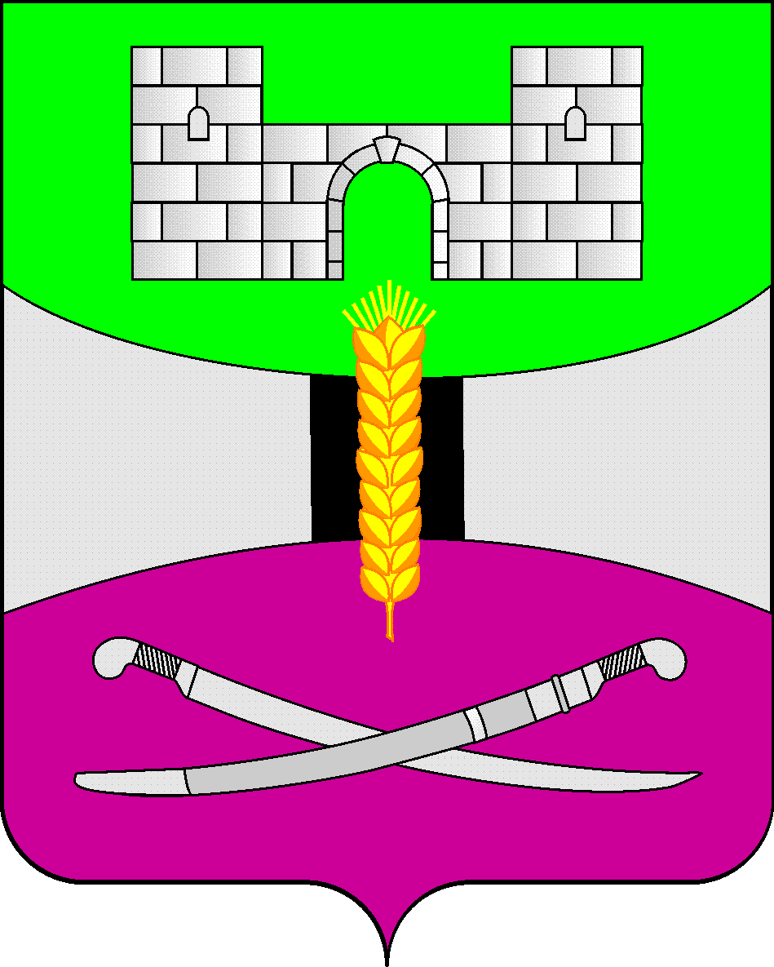

АДМИНИСТРАЦИЯ МУНИЦИПАЛЬНОГО ОБРАЗОВАНИЯ

ЩЕРБИНОВСКИЙ РАЙОН
ПОСТАНОВЛЕНИЕ

АДМИНИСТРАЦИЯ МУНИЦИПАЛЬНОГО ОБРАЗОВАНИЯ

ЩЕРБИНОВСКИЙ РАЙОН
ПОСТАНОВЛЕНИЕ
от 19.02.2024 | № 162
ст-ца Старощербиновская

Об утверждении Положения о комиссии по
актуализации схем размещения нестационарных
торговых объектов на территории
муниципального образования Щербиновский район

В соответствии с Федеральным законом от 28 декабря 2009 года № 381-ФЗ «Об основах государственного регулирования торговой деятельности в Российской Федерации» и Законом Краснодарского края от 31 мая 2005 года №879-КЗ «О государственной политике Краснодарского края в сфере торговой деятельности», постановлением главы администрации (губернатора) Краснодарского края от 11 ноября 2014 года № 1249 «Об утверждении Порядка разработки и утверждения органами местного самоуправления схем размещения нестационарных торговых объектов на территории Краснодарского края», Уставом муниципального образования Щербиновский район п о с т а н о в л я ю:
1. Утвердить Положение о комиссии по актуализации схем размещения нестационарных торговых объектов на территории муниципального образования Щербиновский район (прилагается).
2. Отделу по взаимодействию с органами местного самоуправления администрации муниципального образования Щербиновский район (Терещенко) разместить настоящее постановление на официальном сайте администрации муниципального образования Щербиновский район.
3. Отделу муниципальной службы, кадровой политики и делопроизводства администрации муниципального образования Щербиновский район (Гусева) опубликовать настоящее постановление в периодическом печатном издании «Информационный бюллетень органов местного самоуправления муниципального образования Щербиновский район».
4. Контроль за выполнением настоящего постановления возложить на заместителя главы муниципального образования Щербиновский район, начальника финансового управления администрации муниципального образования Щербиновский район Н.Н. Шевченко.

5. Постановление вступает в силу со дня его официального опубликования.

Исполняющий полномочия главы
муниципального образования
Щербиновский район С.Ю. Дормидонтов

ПРИЛОЖЕНИЕ

УТВЕРЖДЕНО
постановлением администрации муниципального образования Щербиновский район
от 19.02.2024 № 162

ПОЛОЖЕНИЕ
о комиссии по актуализации схем размещения
нестационарных торговых объектов на территории
муниципального образования Щербиновский район

1.Общие Положения

1.1. Настоящее Положение о комиссии по актуализации схемы нестационарных торговых объектов на территории муниципального образования Щербиновский район разработано в соответствии с Федеральным законом от 28 декабря 2009 года № 381-ФЗ «Об основах государственного регулирования торговой деятельности в Российской Федерации», постановлением главы администрации (губернатора) Краснодарского края от 11 ноября 2014 года № 1249 «Об утверждении Порядка разработки и утверждения органами местного самоуправления схем размещения нестационарных торговых объектов на территории Краснодарского края» (далее – постановление №1249) и определяет порядок работы комиссии по актуализации схем нестационарных торговых объектов, функционирующих на территории муниципального образования Щербиновский район (далее - Комиссия).
1.2. Комиссия в своей деятельности руководствуется Конституцией Российской Федерации, законодательством Российской Федерации и Краснодарского края, муниципальными правовыми актами, а также настоящим Положением.
1.3. Организационно-техническое обеспечение деятельности Комиссии осуществляется отделом экономики администрации муниципального образования Щербиновский район.

2. Основные задачи и функции Комиссии

2.1. Основной задачей Комиссии является актуализация Схемы размещения нестационарных торговых объектов (далее – НТО) на территории муниципального образования Щербиновский район.
2.2. Для выполнения поставленных задач Комиссия выполняет следующие функции:
2.2.1. Рассматривает и анализирует:
замечания (предложения) к проекту Схемы, поступившие в администрацию муниципального образования Щербиновский район от органов, участвующих в согласовании проекта Схемы, в соответствии с постановлением главы администрации (губернатора) Краснодарского края от 11 ноября 2014 года № 1249 «Об утверждении Порядка разработки и утверждения органами местного самоуправления схем размещения нестационарных торговых объектов на территории Краснодарского края».
поступившие мотивированные предложения от органов исполнительной власти Краснодарского края, органов местного самоуправления, обращения, поступившие в порядке Федерального закона от 2 мая 2006 года №59-ФЗ «О порядке рассмотрения обращений граждан Российской Федерации».
2.2.2. Принимает решение:
в соответствии с абзацем вторым подпункта 2.2.1:
рекомендовать администрации муниципального образования Щербиновский район внести изменения и (или) дополнения в проект Схемы;
рекомендовать администрации муниципального образования Щербиновский район не учитывать замечания при доработке Схемы (предложений) с направлением письменного мотивированного ответа в адрес органа (органов), направившего (направивших) соответствующие замечания (предложения).
В соответствии с абзацем третьим подпункта 2.2.1 в срок – 15 рабочих дней со дня поступления предложений (обращений):
рекомендовать администрации муниципального образования Щербиновский район внести изменения и (или) дополнения в Схему;
рекомендовать администрации муниципального образования Щербиновский район не учитывать предложения (обращения) с направлением письменного мотивированного ответа в адрес органа (органов), гражданина (граждан) направивших (направившего) соответствующие предложения (обращения).
2.3. Для реализации своих полномочий Комиссия имеет право:
запрашивать и получать от предприятий, учреждений, организаций и должностных лиц необходимые для работы документы;
приглашать на заседания Комиссии представителей общественности, союзов, ассоциаций и иных некоммерческих организаций, представителей юридических лиц, а также индивидуальных предпринимателей, чьи интересы затрагивают вопросы размещения и функционирования НТО, для осуществления взаимодействия по вопросам, отнесенным к компетенции Комиссии.

3. Порядок работы Комиссии

3.1. Заседания Комиссии проводятся по мере поступления замечаний (предложений) указанных в подпункте 2.2.1 от органов, участвующих в согласовании проекта Схемы, в соответствии с постановлением главы администрации (губернатора) Краснодарского края от 11 ноября 2014 года № 1249 «Об утверждении Порядка разработки и утверждения органами местного самоуправления схем размещения нестационарных торговых объектов на территории Краснодарского края».
Руководство деятельностью Комиссии осуществляет председатель Комиссии. Заседание Комиссии считается правомочным, если на нем присутствуют не менее половины от числа лиц, входящих в состав Комиссии.
В период отсутствия председателя Комиссии исполнение его обязанностей возлагается на заместителя председателя Комиссии. В случае отсутствия лица, входящего в состав Комиссии, в заседании Комиссии принимает участие лицо, исполняющее его обязанности.
3.2. Председатель Комиссии:
руководит деятельностью Комиссии и несет ответственность за надлежащее выполнение поставленных задач;
определяет повестку дня заседания Комиссии;
назначает сроки заседания Комиссии;
подписывает протокол заседания Комиссии.
3.3. Секретарь Комиссии:
информирует лиц, входящих в состав Комиссии, о вопросах, включенных в повестку дня заседании Комиссии, дата, времени и месте проведения заседания Комиссии;
формирует повестку заседания Комиссии;
по результатам проведенного заседания Комиссии оформляет и подписывает протокол заседания Комиссии;
направляет протокол заседания Комиссии в администрацию муниципального образования Щербиновский район.
3.4. Решения Комиссии принимаются большинством голосов присутствующих на заседании Комиссии лиц, входящих в состав Комиссии, путем открытого голосования. При равенстве голосов принимается решение, за которое проголосовал председатель Комиссии. Решение Комиссии оформляется протоколом.

Начальник отдела экономики
администрации муниципального
образования Щербиновский район С.Н. Чернякова

